科教楼及住院部门禁与电动闭门器需求

一、安装方案

1、科教楼一楼东侧大门
科教楼一楼大厅东侧大门人员进出较多，设计安装1套三通道人行摆闸门禁系统。该摆闸设备选用符合医院安防等级的工业级产品，具备抗干扰、耐磨损、易维护的特性，为规避门体闭合时可能出现的夹伤、碰伤等风险，本次配置特为电动闭门器配套增设影像防夹感应器及微波感应器，构建双重安全防护体系。系统采用“人脸识别+刷卡”双重验证并行的核心模式，其中人脸识别模块支持毫秒级身份核验，无需接触即可快速通过；刷卡验证模式兼容医院现有职工门禁卡体系，满足不同人员的使用习惯。针对外来访客，将实行严格的“登记-核验-放行”流程，访客需出示有效身份证件，经门卫核实身份信息、明确访问事由，必要时电话联系相关部门确认，完成登记后摆闸。
2、科教楼
设计1楼南侧门、2-5楼各层东西两侧电梯间及步梯间、1-3楼北连廊门，合计增设28台电动闭门器。
- 住院部
住院部设计在南北住院部的电梯间、门诊楼连廊、步梯间、污物通道等处增设228台电动闭门器、配套安装114个智能时间控制模块。

二、预算
科教楼清单：

序号 | 区域 | 设备名称 | 数量 | 单位 | 单价 | 金额
1 | 1楼大厅 | 三通道人行摆闸（包含布线） | 1 | 套
2 | 1楼大厅南侧门 | 电动闭门器（长轴款） | 2 | 台
2 | 1楼大厅南侧门 | 出门按钮 | 1 | 台
2 | 1楼大厅南侧门 | 门禁刷卡器 | 1 | 台
2 | 1楼大厅南侧门 | 影像防夹感应器（进） | 1 | 个
2 | 1楼大厅南侧门 | 微波感应器（出） | 1 | 个
3 | 2楼-5楼 南电梯间 | 电动闭门器（长轴款） | 8 | 台
3 | 2楼-5楼 南电梯间 | 影像防夹感应器（进） | 8 | 个
3 | 2楼-5楼 南电梯间 | 微波感应器（出） | 8 | 个
4 | 2楼-5楼 南步梯间 | 电动闭门器（长轴款） | 4 | 台
4 | 2楼-5楼 南步梯间 | 出门按钮 | 1 | 台
4 | 2楼-5楼 南步梯间 | 门禁刷卡器 | 1 | 台
4 | 2楼-5楼 南步梯间 | 影像防夹感应器（进） | 4 | 个
4 | 2楼-5楼 南步梯间 | 微波感应器（出） | 4 | 个
5 | 2楼-5楼 北电梯间 | 电动闭门器（长轴款） | 8 | 台
5 | 2楼-5楼 北电梯间 | 出门按钮 | 1 | 台
5 | 2楼-5楼 北电梯间 | 门禁刷卡器 | 1 | 台
5 | 2楼-5楼 北电梯间 | 影像防夹感应器（进） | 4 | 个
5 | 2楼-5楼 北电梯间 | 微波感应器（出） | 4 | 个
6 | 2、3楼 北连廊 | 电动闭门器（长轴款） | 4 | 台
6 | 2、3楼 北连廊 | 影像防夹感应器（进） | 2 | 个
6 | 2、3楼 北连廊 | 微波感应器（出） | 2 | 个
7 | 1楼 北门 | 电动闭门器（长轴款） | 2 | 台
7 | 1楼 北门 | 影像防夹感应器（进） | 1 | 个
7 | 1楼 北门 | 微波感应器（出） | 1 | 个
8 | 后台管理 | 管理终端 | 1 | 台
8 | 后台管理 | 后台服务器 | 1 | 台
9 | 合计

住院部清单：
序号 | 区域 | 设备名称 | 数量 | 单位 | 单价 | 金额
1 | 门诊楼连廊（3F-5F） | 电动闭门器（长轴款） | 12 | 台
1 | 门诊楼连廊（3F-5F） | 时间控制模块 | 6 | 个
1 | 门诊楼连廊（3F-5F） | 影像防夹感应器（进） | 6 | 个
1 | 门诊楼连廊（3F-5F） | 微波感应器（出） | 6 | 个
2 | 住院部电梯间（3F-5F） | 电动闭门器（长轴款） | 12 | 台
2 | 住院部电梯间（3F-5F） | 时间控制模块 | 6 | 个
2 | 住院部电梯间（3F-5F） | 影像防夹感应器（进） | 6 | 个
2 | 住院部电梯间（3F-5F） | 微波感应器（出） | 6 | 个
3 | 步梯间（3F-5F） | 电动闭门器（长轴款） | 12 | 台
3 | 步梯间（3F-5F） | 出门按钮 | 6 | 个
3 | 步梯间（3F-5F） | 时间控制模块 | 6 | 个
3 | 步梯间（3F-5F） | 影像防夹感应器（进） | 6 | 个
3 | 步梯间（3F-5F） | 微波感应器（出） | 6 | 个
4 | 污物通道（3F-5F） | 电动闭门器（长轴款） | 12 | 台
4 | 污物通道（3F-5F） | 出门按钮 | 6 | 个
4 | 污物通道（3F-5F） | 时间控制模块 | 6 | 个
4 | 污物通道（3F-5F） | 影像防夹感应器（进） | 6 | 个
4 | 污物通道（3F-5F） | 微波感应器（出） | 6 | 个
4 | 污物通道（3F-5F） | 布线及施工 | 1 | 项
5 | 住院部电梯间（6F-20F） | 电动闭门器（长轴款） | 60 | 台
5 | 住院部电梯间（6F-20F） | 时间控制模块 | 30 | 个
5 | 住院部电梯间（6F-20F） | 影像防夹感应器（进） | 30 | 个
5 | 住院部电梯间（6F-20F） | 微波感应器（出） | 30 | 个
6 | 步梯间（6F-20F） | 电动闭门器（长轴款） | 60 | 台
6 | 步梯间（6F-20F） | 出门按钮 | 30 | 台
6 | 步梯间（6F-20F） | 时间控制模块 | 30 | 个
6 | 步梯间（6F-20F） | 影像防夹感应器（进） | 30 | 个
6 | 步梯间（6F-20F） | 微波感应器（出） | 30 | 个
7 | 污物通道（6F-20F） | 电动闭门器（长轴款） | 60 | 台
7 | 污物通道（6F-20F） | 出门按钮 | 30 | 台
7 | 污物通道（6F-20F） | 时间控制模块 | 30 | 个
7 | 污物通道（6F-20F） | 影像防夹感应器（进） | 30 | 个
7 | 污物通道（6F-20F） | 微波感应器（出） | 30 | 个
8 | 科教楼、住院部 | 布线及施工 | 1 | 项
9 | 合计

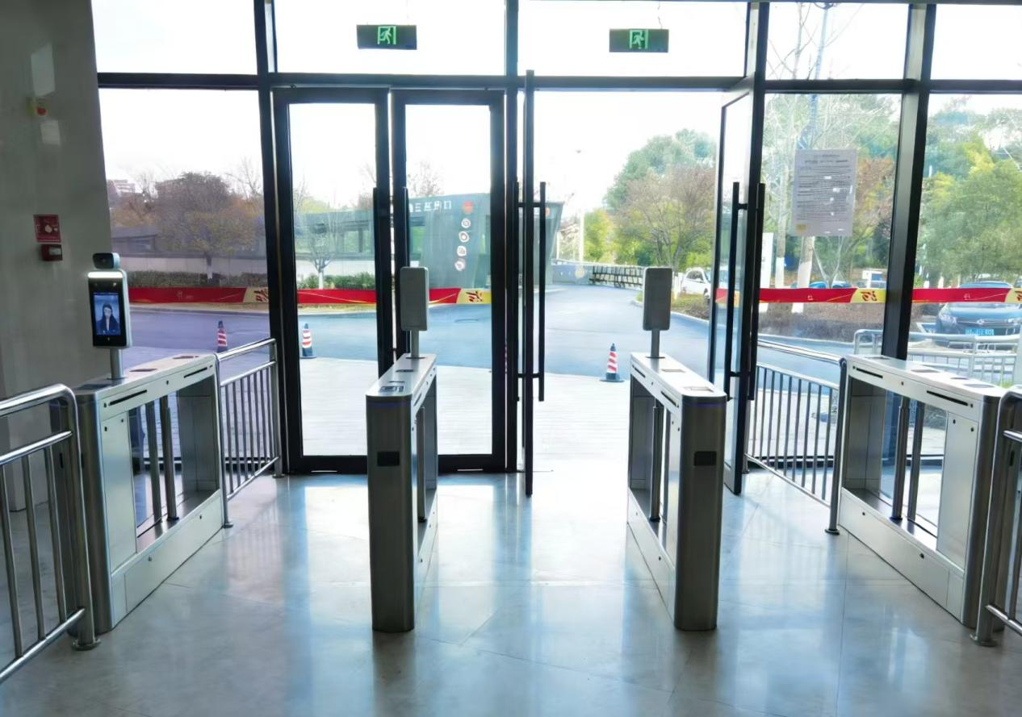
参考样式

